logoSaoJOSE.wmf**FUNDAÇÃO EDUCACIONAL CLAUDINO FRANCIO**  
**CENTRO DE EDUCAÇÃO BÁSICA SÃO JOSÉ**

**Ciências**

**Atividade 1 referente a semana de 20 a 24 de abril de 2020.**

1. Substitua os símbolos por letras e descubra os nomes dos variados ecossistemas existentes no Brasil

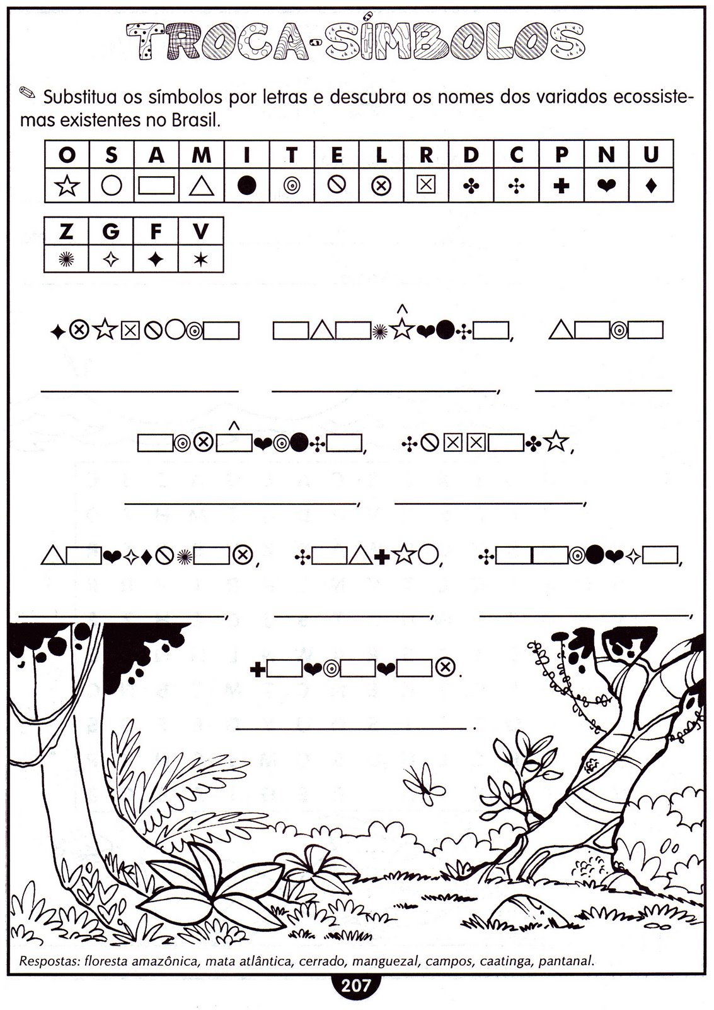

1. Os seres vivos precisam se alimentar e, para isso, utilizam recursos do ambiente. Há os que produzem o próprio alimento e os que se alimentam de outros seres vivos. A esse tipo de relação chamamos de cadeia alimentar.

Observe a cadeia alimentar a seguir e indique quem está atuando como decompositor, como consumidor e como produtor.

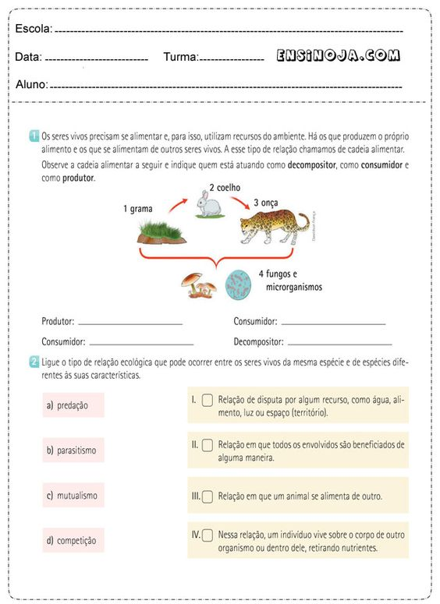

1. Produtor_____________________________________
2. Consumidor __________________________________
3. Consumidor __________________________________
4. Decompositor ________________________________________
5. Numere a 2ª coluna de acordo com a 1ª.

( a ) Consumidores ( ) Decompõem as plantas e animais mor-

tos. Ajudam a recompor e fertilizar o

solo.

( b ) Decompositores ( ) Produzem seu próprio alimento.

( c ) Produtores ( ) Podem ser herbívoros, que se alimen-

tam de plantas, carnívoros que se ali-

mentam de animais; e onívoros que

se alimentam de plantas e animais.

( d ) Cadeia alimentar ( ) É a transferência de matéria entre

produtores, consumidores e decom-

positores.

( ) Bactérias e fungos.

( ) Homem, porco e galinha.

( ) Plantas.